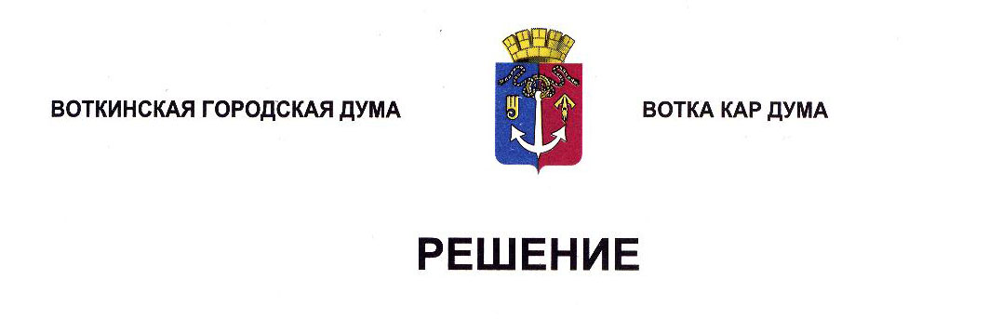

От 25 сентября 2024 года № 409-РП

Об установлении границ территории

для создания ТОС «Пески»

Рассмотрев обращение инициативной группы жителей улицы Григорьевская (уполномоченные инициативной группы В.Р. Рахматуллин, Н.А. Попова, Т.В. Плотникова, Н.И. Котегова, А.В. Вешкурцев) об установлении границ территории, на которой будет осуществляться территориальное общественное самоуправление «Пески», представленные документы и материалы, руководствуясь Федеральным законом от 6 октября 2003 года № 131-ФЗ «Об общих принципах организации местного самоуправления в Российской Федерации», Уставом муниципального образования «Город Воткинск», Положением «О территориальном общественном самоуправлении в муниципальном образовании «Город Воткинск», утверждённым Решением Воткинской городской Думой от 21 ноября 2007 года № 300, Дума решает:

1. Установить следующие границы территории, на которой будет осуществляться территориальное общественное самоуправление «Пески»:

1) состав территории:

улица Григорьевская, дома №№ 38,40,42,44,45,46,47,48,49,50,51,52,53,54,55,56,

57,58,59,60,61,62,63,64,65,66,67,68,69,70,71,71а,72,73,74,75,76,77,79,79а;

2) описание границ: от дома № 38 по улице Григорьевская по четной стороне до дома № 76, включая все дома, за исключением дома № 66 по улице Свободы, далее по оси проезжей части до дома № 79а по улице Григорьевская и по нечетной стороне улицы до дома № 45, включая все дома.

2. Администрации города Воткинска в установленные сроки представить информацию о соблюдении норм, установленных частью 3 статьи 7 Положения   
«О территориальном общественном самоуправлении в муниципальном образовании «Город Воткинск».

3. Настоящее Решение разместить в сетевом издании «Официальные документы муниципального образования «Город Воткинск».

Председатель Воткинской

городской Думы А.Д. Пищиков